**Seri belajar Angular – Youtube: Farid Surya, Traversy Media**

**Pengenalan Angular**

Basis dari Angular yaitu component driven, dimana komponen adalah potongan UI yang termasuk template html, logic, dan styling. Sifatnya dapat digunakan kembali (reusable) dan bisa diembed ke template html lainnya dengan tag XML.

Contoh dasarnya seperti ini,

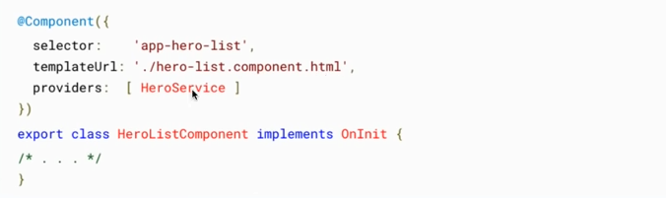

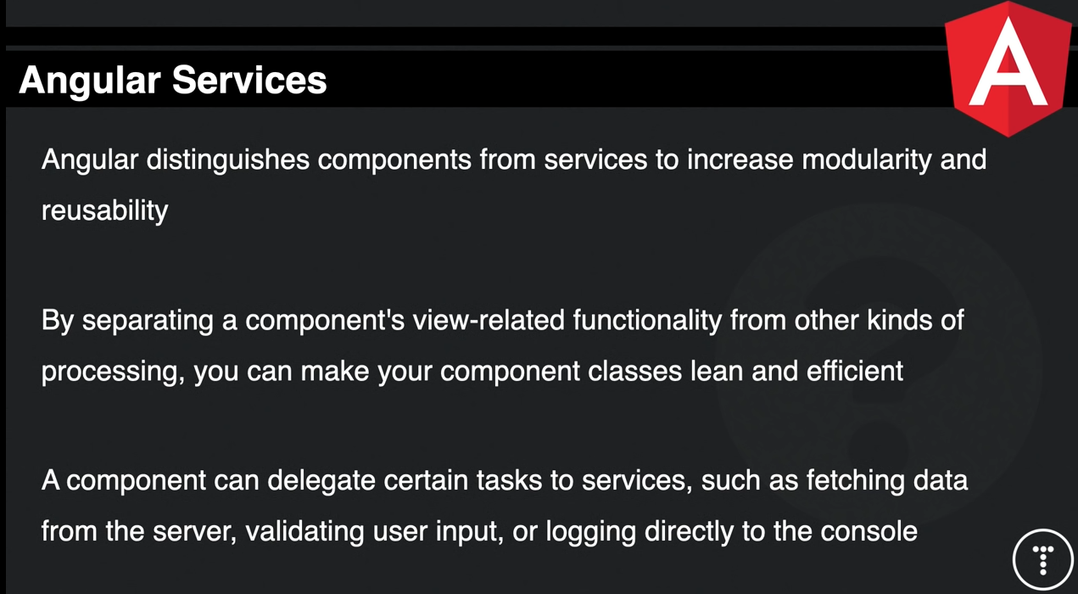

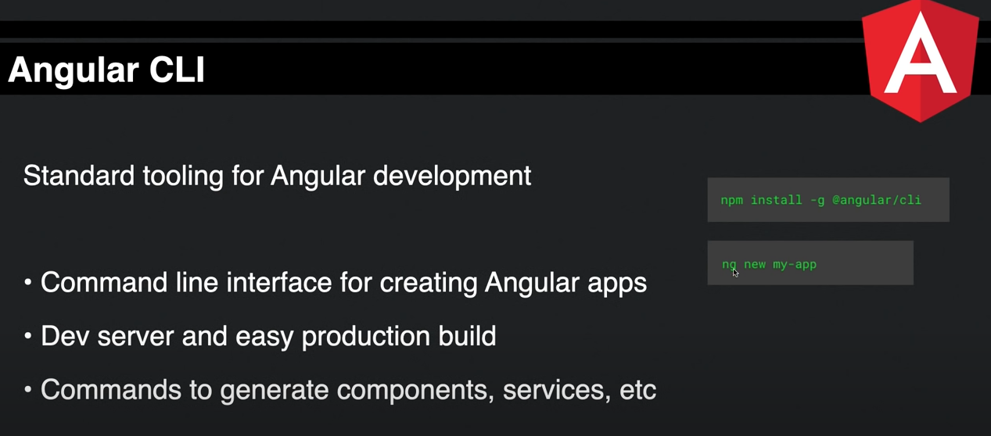

Bisa menggunakan tag yang diinject maupun javascript expression ke dalam html template.

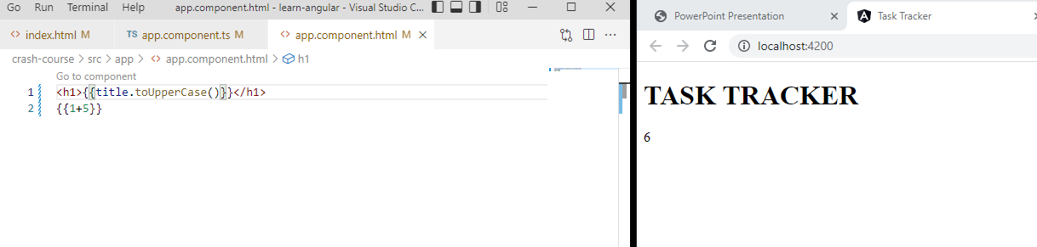

[] untuk melakukan directive property (mirip seperti di react), () untuk melakukan event handling.



Pakai Input untuk menerima data props dan meneruskan ke class, Output berfungsi sebagai output emitter.

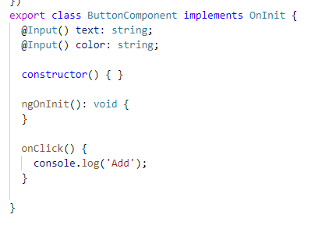

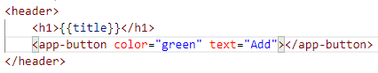

Output Emitter memungkinkan untuk memanggil method dari kelas parent yang mengembed component tersebut.

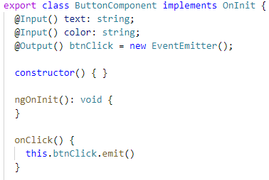

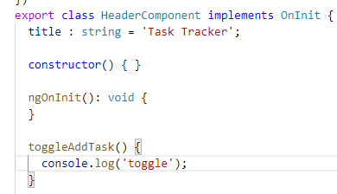

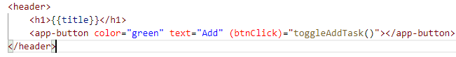

Two-ways data binding, dimana [] untuk menerima input data, dan () untuk output atau menjalankan suatu function. Karena sifat binding tersebut, sehingga secara realtime data yang ditampilkan akan sesuai dengan apa yang diinputkan.

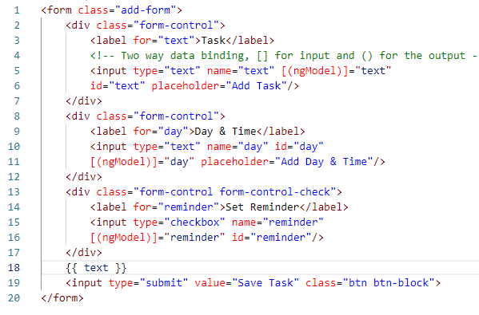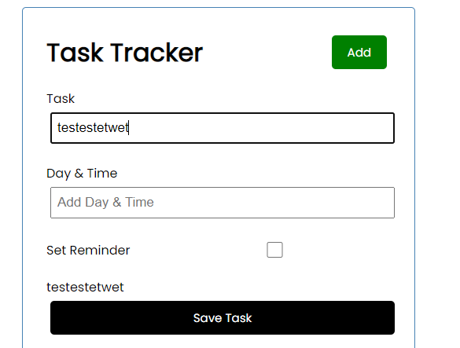

Sebenarnya, kita bisa melakukan output emitter ke parent apabila event yang diperlukan hanya untuk satu handler. Apabila ingin beberapa komponen untuk bereaksi pada suatu perubahan event, diperlukan Subject, Subscription, dan Observable. Nantinya akan dibuat suatu layer service baru dengan nama UIService yang bertanggung jawab atas presentasi yang ada.

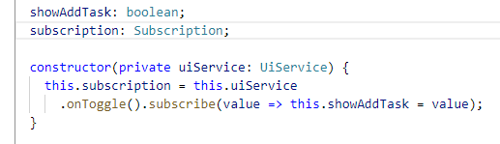

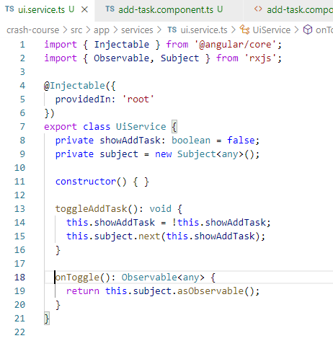

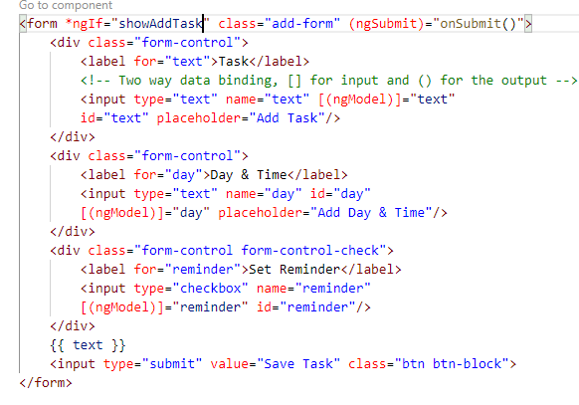

Sedangkan untuk routing, silahkan melakukan penambahan routing pada app.module.ts, bisa dilakukan konfigurasi seperti kebutuhan debug / enableTracing. Lalu ganti tag pada template,

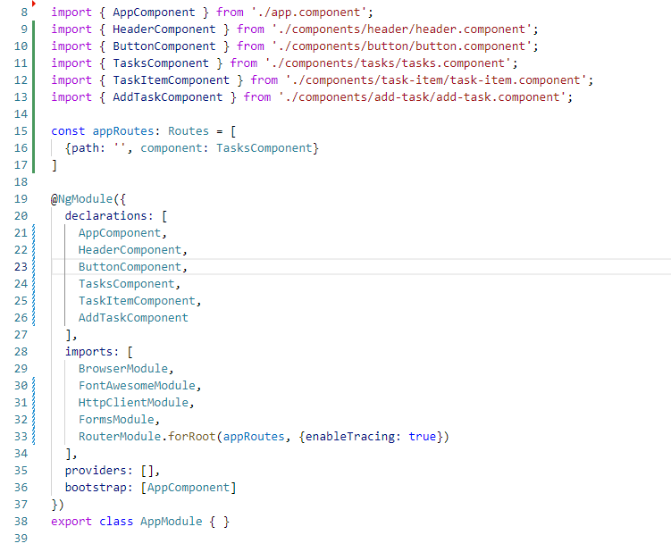

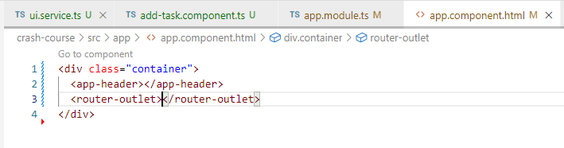

Selanjutnya yaitu buat komponen baru seperti About, dan buat navigasi sederhana dengan RouterLink. Kenapa tidak menggunakan href, karena itu akan refresh page secara seutuhnya, RouterLink bisa membantu agar input data tetap tersedia dan tidak hilang.

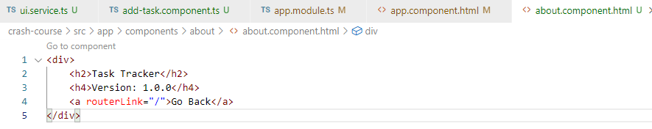

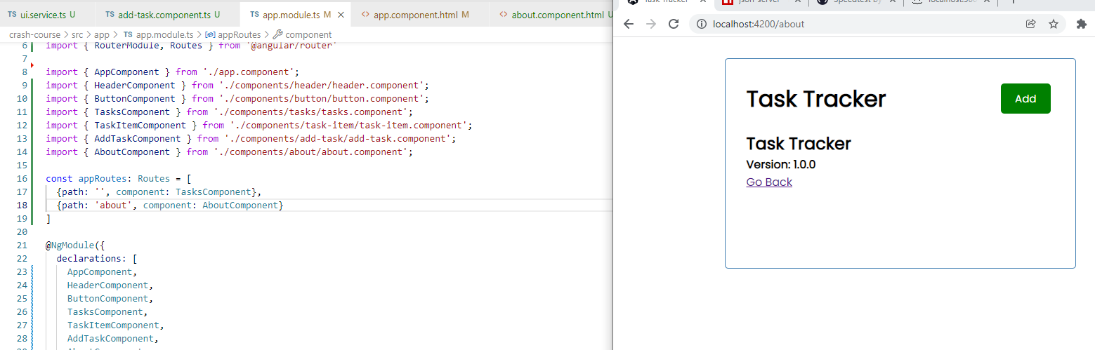

Angular memiliki struktur sebagai berikut:

* Component
* Module

Di dalam component, terdapat beberapa parameter yaitu selector, templateUrl, dan styleUrls.

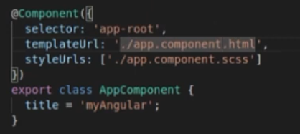

Component yang telah dideklarasikan akan diinject ke dalam templateUrl bersamaan dengan styleUrls yang ada.

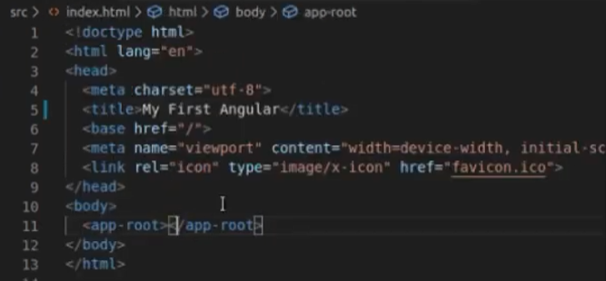

Apabila kita melakukan perubahan pada salah satu file component tersebut, maka yang terjadi adalah perubahan secara langsung pada tampilan presentasi aplikasi,

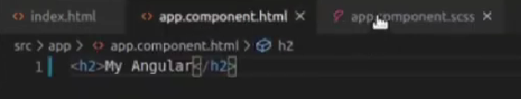

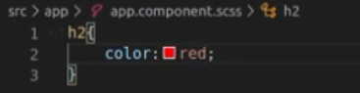

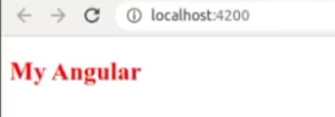

Module adalah file yang utama dalam angular, dimana semuanya diatur dan dideklarasikan apabila ingin ditambahkan suatu halaman baru ke dalam aplikasi.

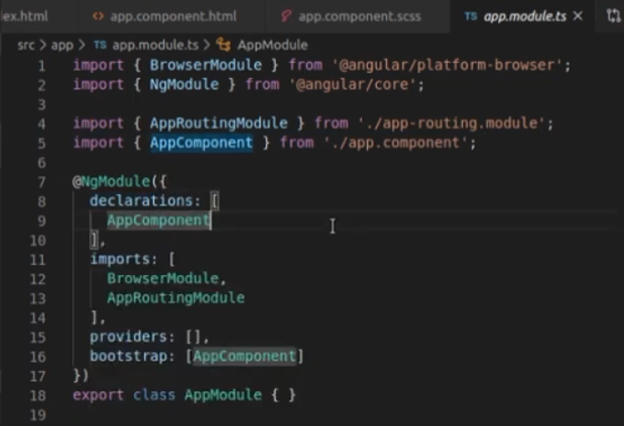

Bisa juga untuk mengatur routing sebagai berikut,

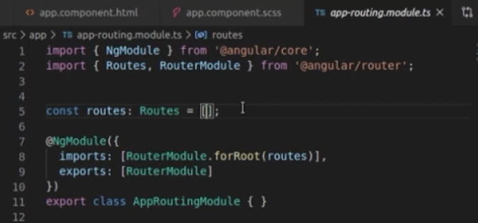

**Navigasi (Multiple Page)**

Design aplikasi yang akan dibuat pada tutorial ini yaitu:

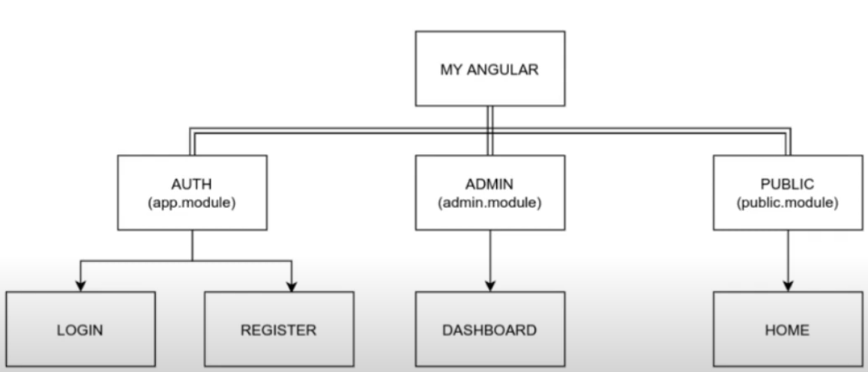

Autentifikasi untuk halaman admin, dilakukan oleh komponen login dan register.

Admin page terdiri atas Dashboard

Public module yang mengakses halaman Home.

Langkah pertama yaitu membuat generate pada component login, bias dibuat satu folder secara langsung:

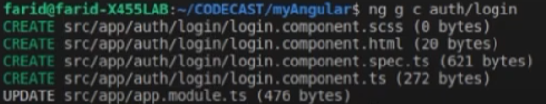

Di dalam angular, setiap component akan dimasukkan ke dalam module yang tersedia.

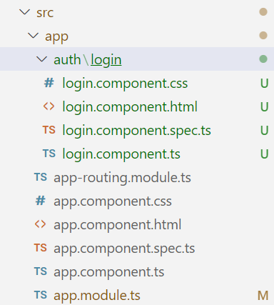

Ternyata, by default component akan disatukan ke dalam App dengan jenis file component.

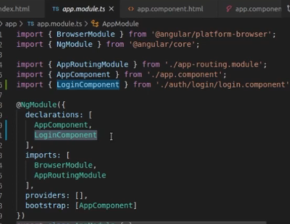

Secara otomatis, system akan melakukan update pada file module oleh Angular.

Selanjutnya, dilakukan pengaturan routing pada app-routing.module.ts untuk menampilkan halaman login dan register.

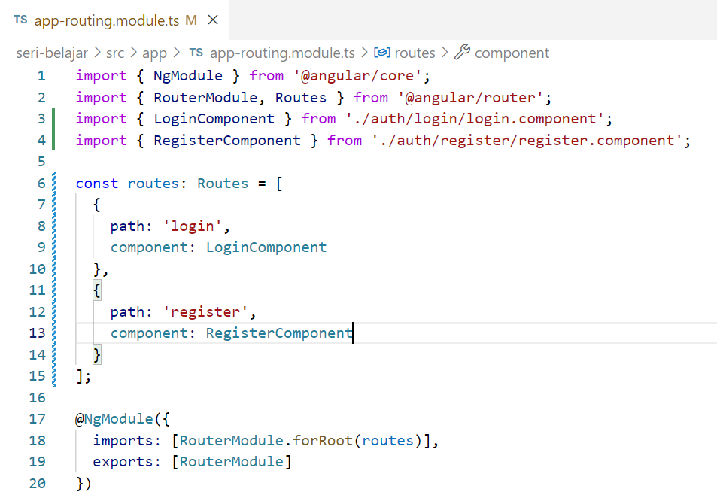

Tahapnya:

1. Menciptakan component baru
2. Mendefinisikan path pada routing
3. Memberikan router outlet pada component yang dituju, fungsinya sama dengan app route untuk menginjeksikan halaman yang dimaksud ke dalam halaman utama (app.component)

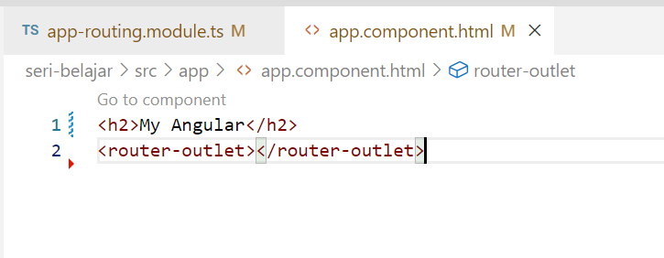

Selanjutnya menjalankan Angular Live Development Server, dengan cara sebagai berikut:

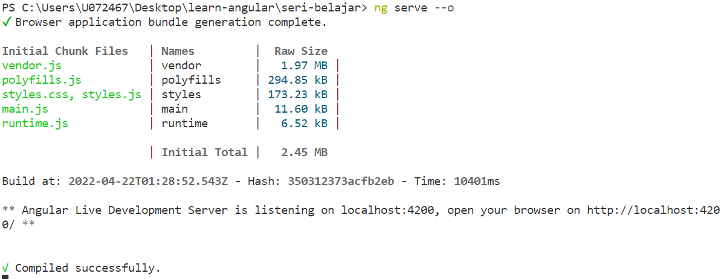

Mengecek hasil injeksi page Login,

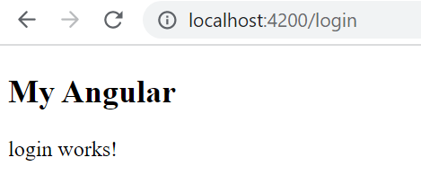

Lalu menambahkan button untuk navigasi dengan menggunakan properti routerLink

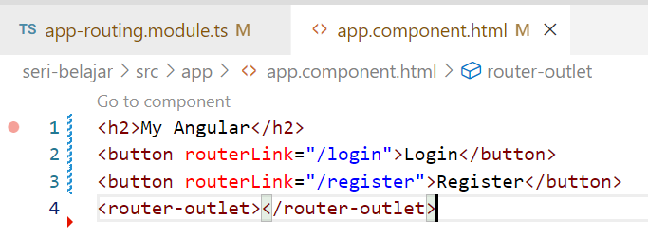

Pada angular sudah menggunakan active reload, sehingga tidak perlu lagi melakukan restart aplikasi.

Tahap lainnya yaitu melakukan default path,

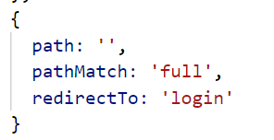

Selanjutnya, dilakukan pembuatan module baru yang menangani halaman lainnya yaitu Admin Page.

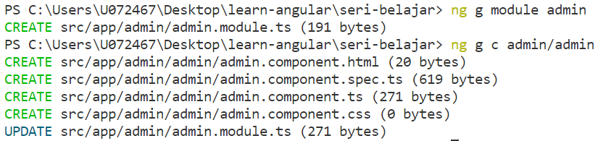

Bisa dilihat bahwa pada UPDATE dilakukan pembaruan pada admin.module.ts, yang berarti mengarah pada module yang berada dalam satu folder yang sama. Buat juga untuk component dashboard, yang nantinya akan diinject ke dalam component admin utama. Sama seperti sebelumnya, nantinya router-outlet akan ditempelkan di admin.

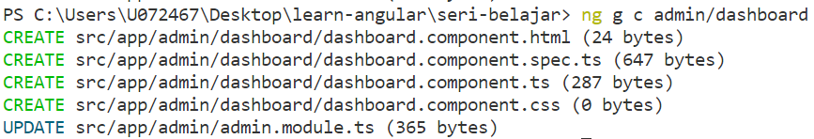

Berikut penambahan pengaturan pada app-routing.module.ts

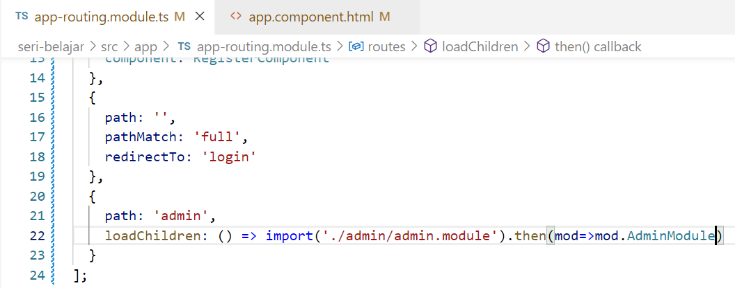

Karena adanya perbedaan penggunaan module, sehingga harus dilakukan import dengan menggunakan loadChildren. Setelah itu, barulah module tersebut bisa digunakan.

Berikut adalah pengaturan pada sisi admin module, tambahkan const Routes sebagai berikut..

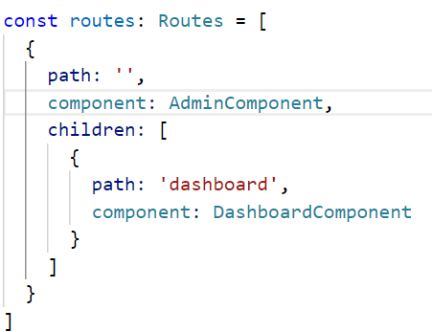

Adanya perbedaan pada admin yang menerapkan children pada routingnya. Tujuannya adalah sesuai dengan struktur yang telah dibuat yaitu Login (Utama) -> Admin -> Dashboard.

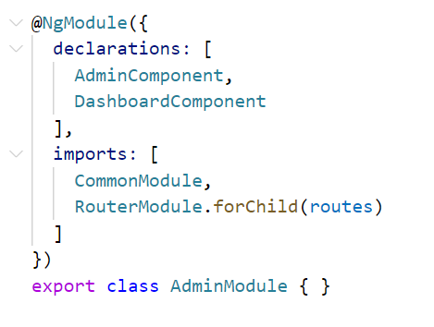

Pada NgModule ditambahkan RouterModule.forChild(routes).

Selanjutnya, buat page untuk public, sebagai berikut:

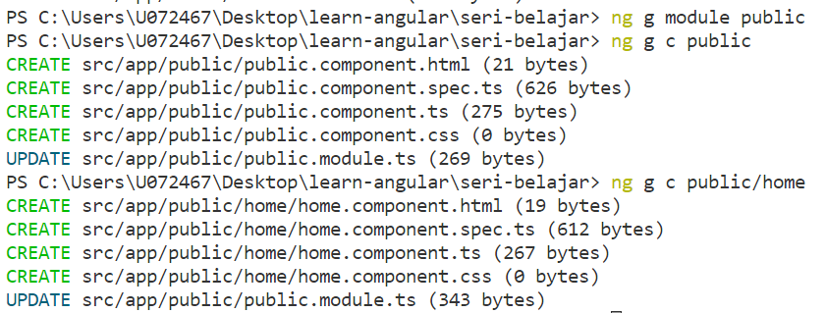

Lakukan update pada public.module sama seperti sebelumnya, dan update app-routing.module utama.

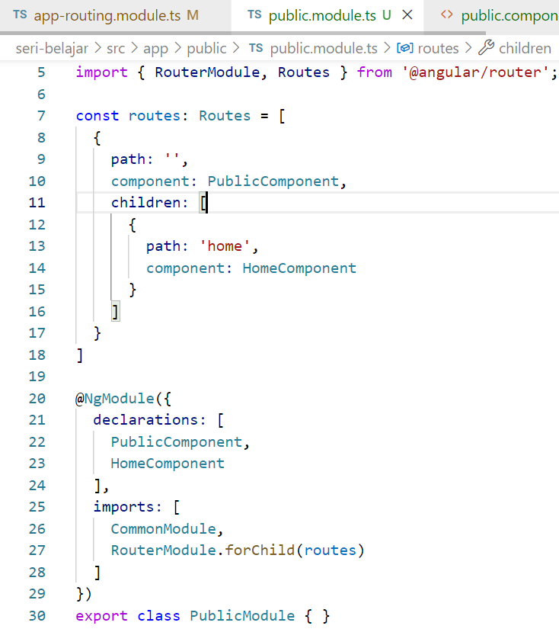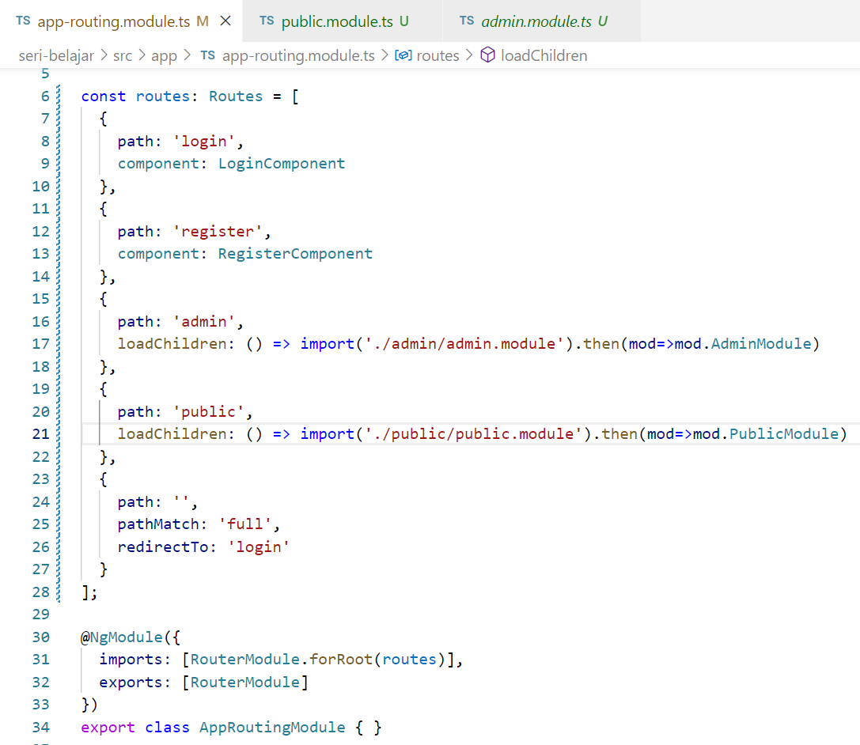

**Integrasi Angular dengan material design**

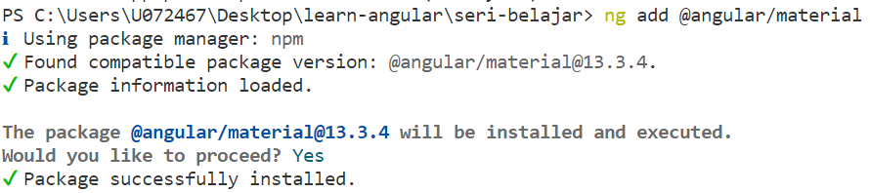

Dalam melakukan import library, dilakukan pada module yang mengatur component tersebut, yaitu pada app.module.ts. (Karena app module memegang Login dan Register component secara langsung).

Pemanggilan import langsung menggunakan tags yang tersedia.

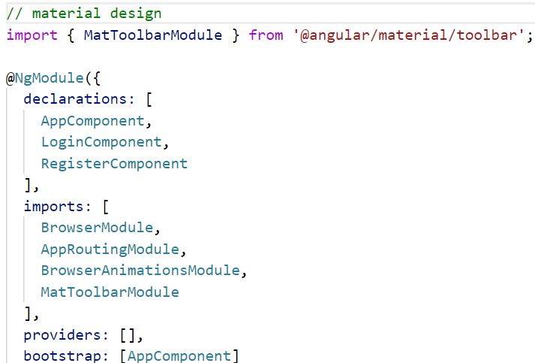

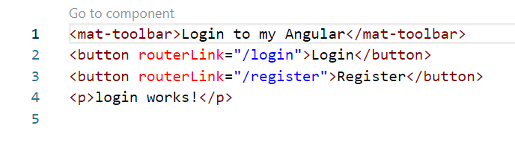

Setiap import akan dimasukkan ke dalam module yang akan menggunakan component tersebut.

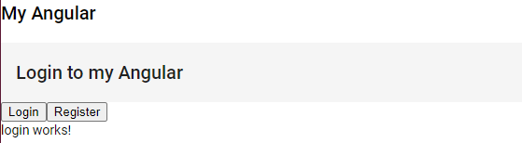

Bagaimana apabila ingin memasukkan material design yang telah diimport ke halaman dengan module yang berbeda?

Untuk melakukan import suatu material design, dapat disatukan menjadi satu file (mis: material.ts) kemudian melakukan import beberapa komponen, baru diexport menjadi satu.

Keunggulan dari cara ini adalah dapat memanggil suatu komponen design yang bersifat bundle tanpa harus satu per satu melakukan import berulang.

**Sebelumnya:**

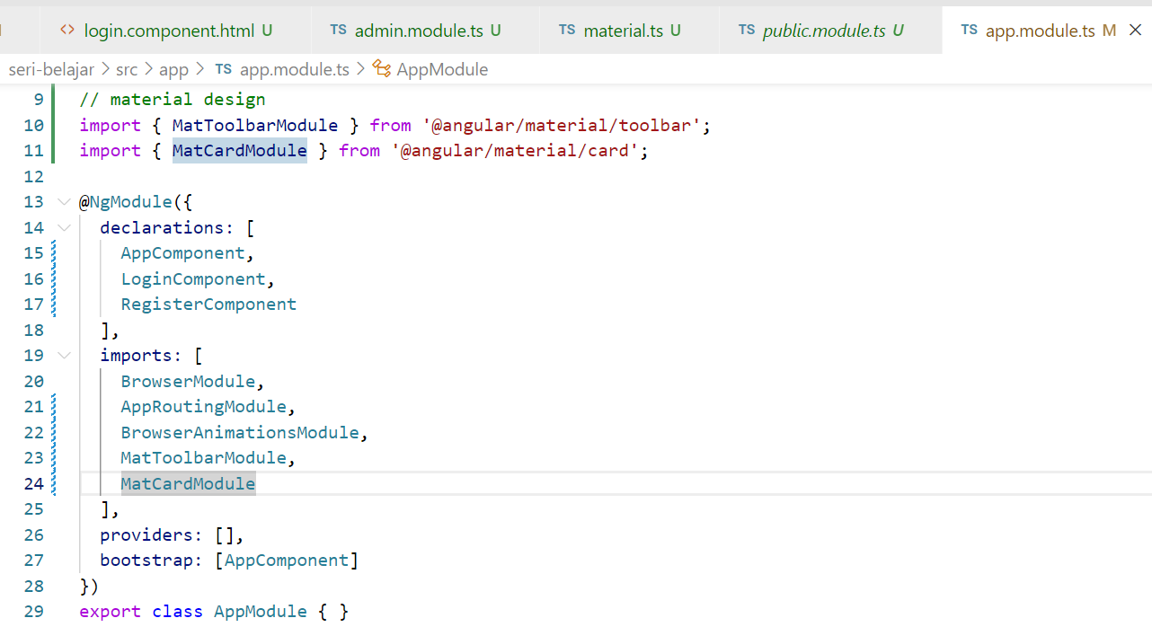

**Sesudahnya:**

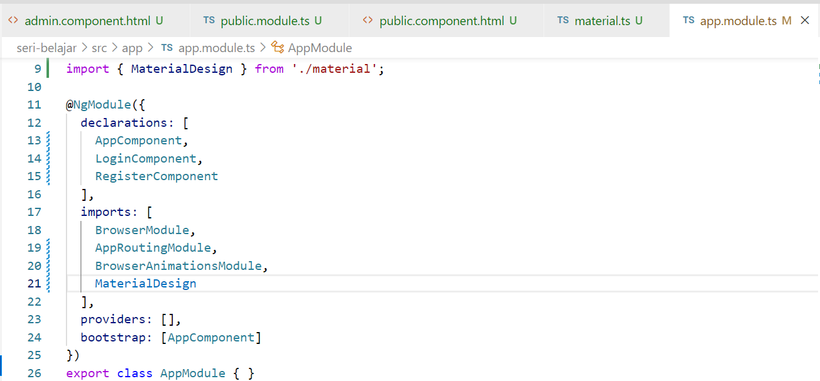

Penulisan html pada angular sudah disertai dengan beberapa feature untuk mempersingkat pengetikan,

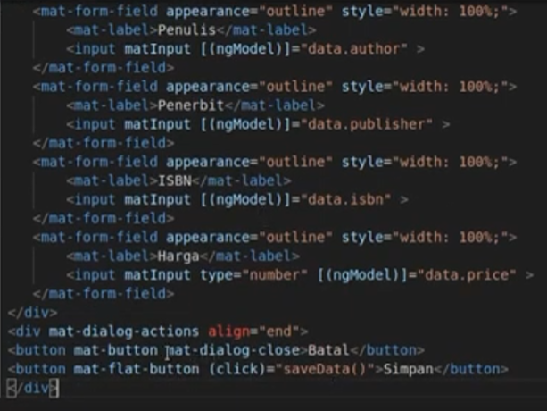

Terdapat [(ngModel)] untuk melakukan binding data input ke variable yang dituju. Lalu pada (click) selayaknya onClick pada html, memudahkan developer untuk mendefinisikan event listener, mouseHover, dan lainnya.

Mat-dialog-close untuk melakukan close pada dialog form tanpa harus membuat function lagi.

Untuk menggunakan ngModel, jangan lupa untuk melakukan import pada module Admin.

